22.05.2020г
Рисование «Веселая змейка»

Цели:
- Отрабатывать умения пользоваться кистью, смешивать краски.
- Учить рисовать простым карандашом, вписывая изображение в лист.
- Продолжать учить подбирать самостоятельно подходящие цвета и рисовать узор точками с помощью ватной палочки. Упражнять в украшении предмета.
- Развивать фантазию.

Ход занятия
Отгадай загадку.

Шелестя, шурша травой,
Проползает кнут живой.
Вот он встал и зашипел:
Подходи, кто очень смел. (Змея)

Давайте сегодня нарисуем Веселую змейку.

Но для начала твоим глазкам нужно отдохнуть.

Гимнастика для глаз «Змея просыпается»
Для его выполнения необходимо поочередно закрывать сначала одно (левое), а затем второе (правое). Затем следует подвигать глазами вверх и вниз. Выполнять их надо не наклоняя головы.

Молодец! А теперь рассмотри схему рисование змейки и этапы работы.
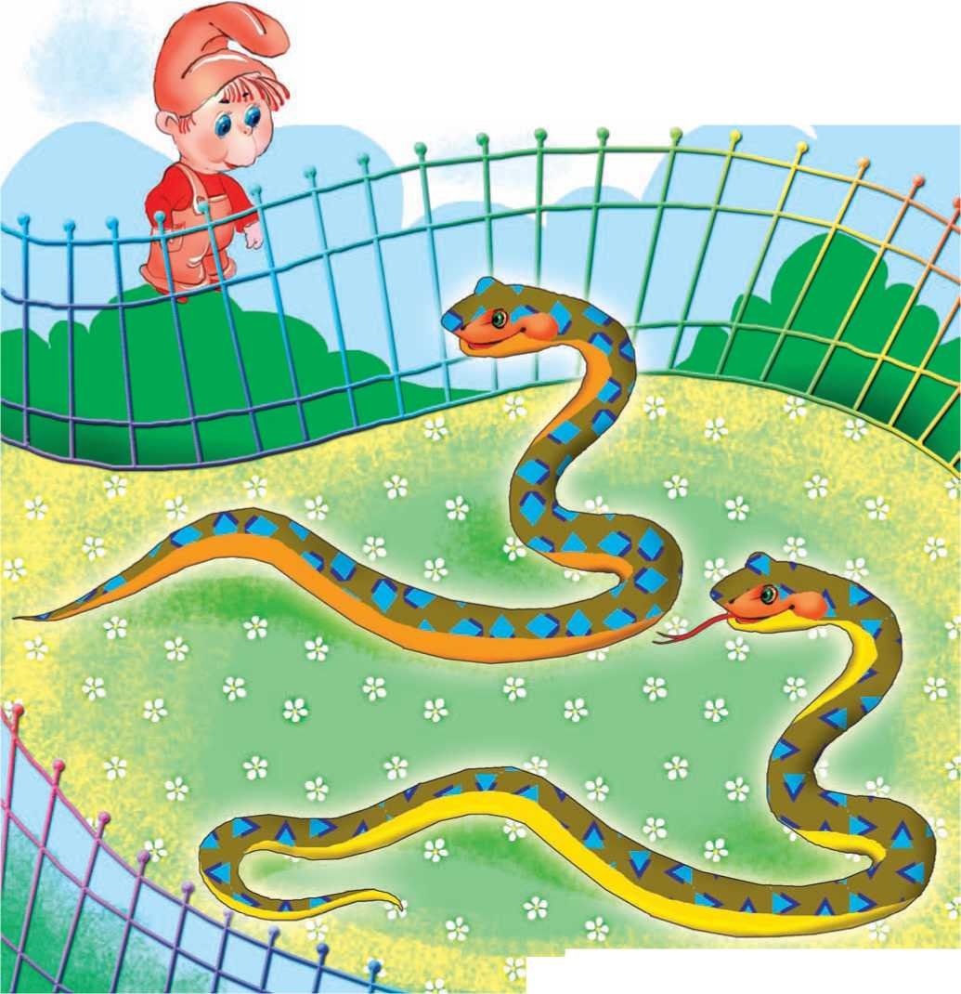
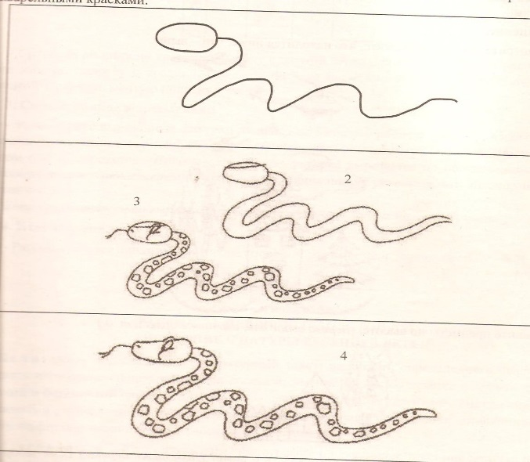

А теперь закрывай глазки и представь себе змею, которую ты хочешь нарисовать. Представил?

Для начала возьмем простой карандаш и нарисуем им контур нашей змеи. Старайся рисовать аккуратно, не выходя за пределы листа.
Теперь рисуем дальше.
Нам нужно украсить змею узором. С помощью кончика кисти или ватной палочки можно сделать рисунок точками. Подумай, каким образом ты украсишь свою змею и приступай к работе.

Для рисования кистью и ватной палочкой есть правило – для начала нужно окунуть кончик кисти или ватную палочку в воду, лишнюю воду убрать. Теперь нужно набрать небольшое количество краски, очень аккуратно на самый кончик. Лишнюю краску аккуратно убираем, обтираем кисть и палочку о край красок.
Ребенок изображает змейку опираясь на схему-образец. Украшает ее.

Важно во время работы следить за осанкой и положением ребенка.

